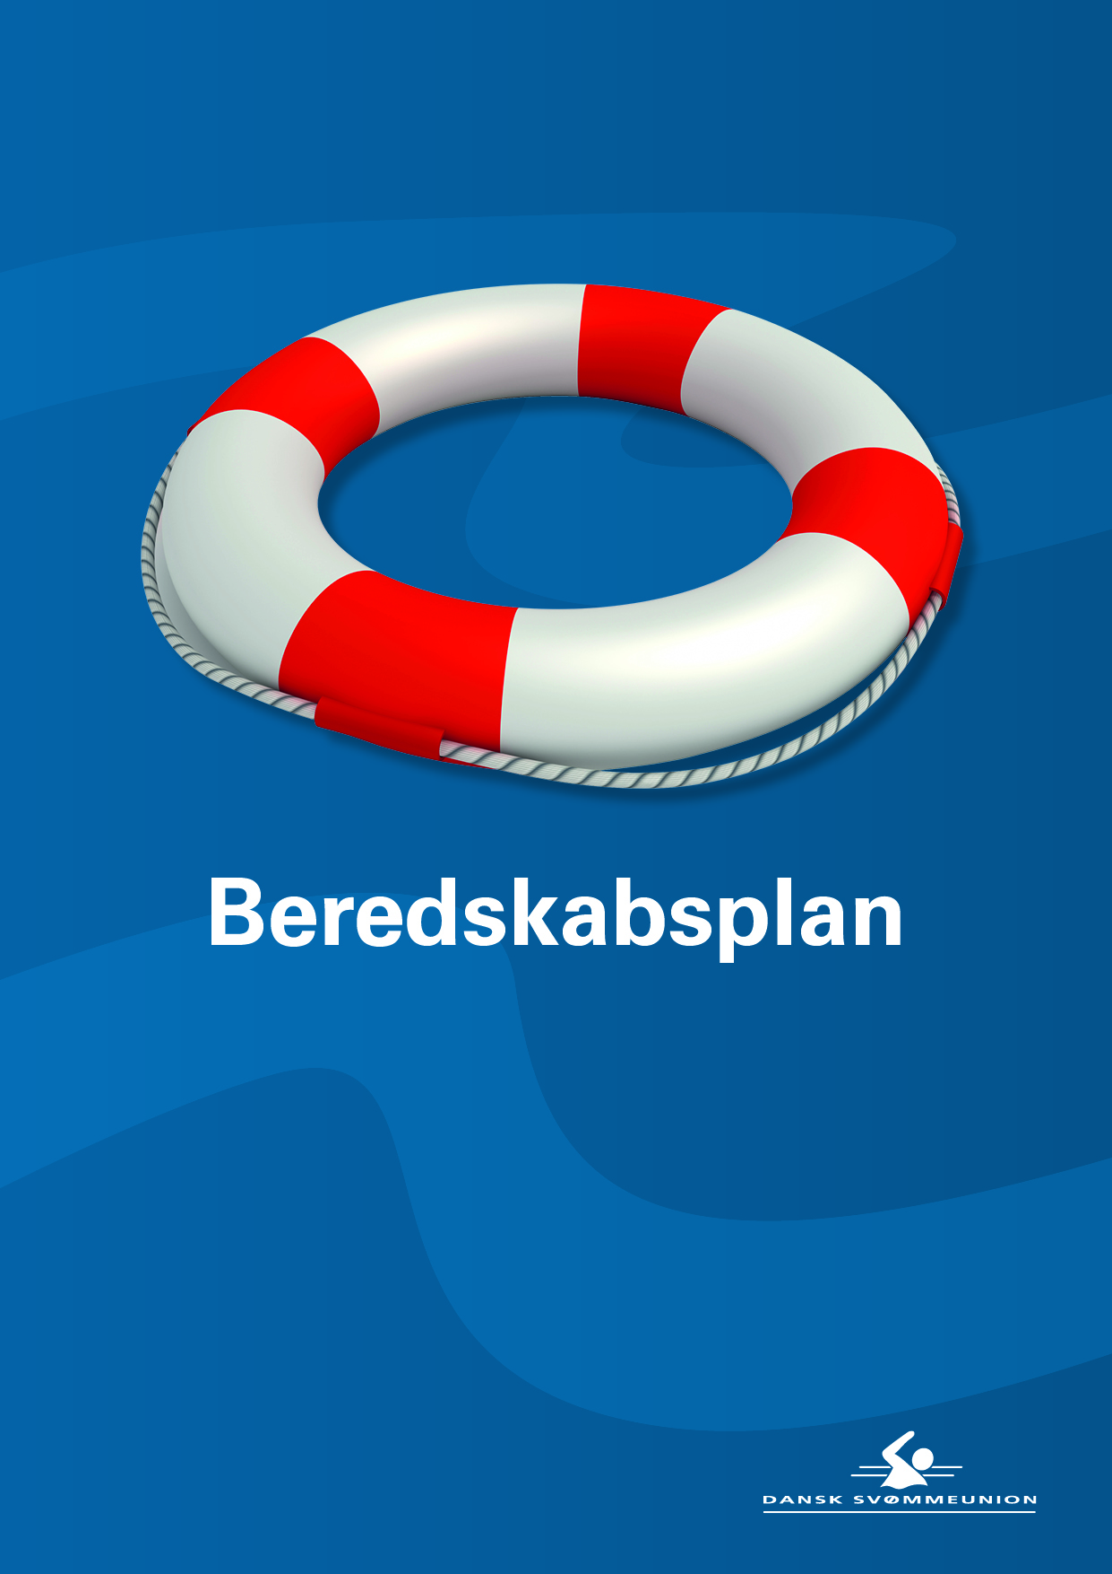

Personskade

Hvis en person kommer til skade, skal følgende iværksættes:

Træner/holdleders rolle

Hvis det er en mindre hændelse | Stands ulykken og påbegynd førstehjælp.  Orienterer forældre/pårørende.  Sørg for at den tilskadekomne kommer på skadestuen.  Oplys de pårørende om, at I har en beredskabsplan, som I følger, og at I vil følge op på hændelsen.  Saml holdet og berolig svømmerne.
Hvis det er livstruende:  Når ambulancen  er kørt | Stands ulykken og påbegynd livreddende førstehjælp.  Undersøg, at der ikke er flere forulykkede.  Tilkald livredderne og alarmer 1-1-2.  Assister eventuelt livredderne ved hjerte-lunge-redning.  Fortsæt hjerte-lunge-redning indtil ambulancen ankommer.  Hjælp ambulancepersonalet fra indgangen og hen til den forulykkede.  Orienterer forældre/pårørende.  Oplys de pårørende om, at I har en beredskabsplan, som I følger, og at I vil følge op på hændelsen.  Saml holdet og berolig svømmerne.
Kontakt: | Orienter altid formanden, hvis der er sket en livstruende hændelse. Formanden beslutter, om kriseberedskabet skal iværksættes.

Drukneulykke

Hvis der sker en drukneulykke, skal følgende iværksættes:

Træner/holdleders rolle:

Når ulykken indtræffer | Få den druknede op af vandet og påbegynd livreddende førstehjælp.  Undersøg, at der ikke er flere forulykkede.  Tilkald livredderne og alarmer 1-1-2.  Assister eventuelt livredderne ved hjerte-lunge-redning.  Fortsæt hjerte-lunge-redning til ambulancen ankommer.  Hjælp ambulancepersonalet fra indgangen og hen til den forulykkede.
Når ambulancen er kørt | Orienterer forældre/pårørende. Hvis det er meget alvorligt bør formanden orientere de pårørende.  Oplys de pårørende om, at I har en beredskabsplan, som I følger, og at I vil følge op på hændelsen.  Saml holdet og berolig svømmerne.
Kontakt: | Orienter altid formanden ved drukneulykker. Formanden beslutter, om kriseberedskabet skal iværksættes. Den bør som udgangspunkt altid iværksættes ved en drukne- eller nær-drukneulykke.

En beredskabsplan kan redde liv

Vi har udarbejdet denne vejledning til Dansk Svømmeunions medlemsklubber som en inspiration til at udarbejde en beredskabsplan. En beredskabsplan udarbejdes for at forebygge, at frivillige og ansatte skal stå med uoverskuelige opgaver, hvis der sker en kritisk hændelse. En beredskabsplan er med til at sikre, at hændelsens omfang begrænses, og at der ydes hjælp hurtigst muligt. Planen foreskriver rolle- samt ansvarsfordeling og samtidig sikres det, at relevante interessenter informeres rettidigt.

Vi anbefaler, at jeres beredskabsplan hænges op i hallen/klublokalet samt inkluderes i personalemapper. Planen bør udleveres til alle medarbejdere og frivillige og evt. konkurrencesvømmere på mail eller i papirform.

Årlig gennemgang af planen
- Beredskabsplanen bør gennemgås og ajourføres årligt fx ved sæsonstart. Bestyrelsen er ansvarlig for dette.
- Alle bør kende deres rolle, så der kan handles hurtigt.
- Tag jeres læring til efterretning og brug tid på at evaluere, hvis beredskabsplanen har været i anvendelse.

Konsulenterne fra Dansk Svømmeunion hjælper jer i gang
Jeres lokale udviklingskonsulent kommer gerne ud i jeres klub fx i forbindelse med en temaaften for bestyrelsen og hjælper jer i gang med at udvikle en beredskabsplan, der er tilpasset jeres klub.
Dansk Svømmeunion tilbyder også kurser i førstehjælp og livredning, som kan give jeres trænere og holdledere tryghed, hvis de en dag oplever en kritisk hændelse. I denne vejledning finder I eksempler på nogle cases, som I kan tage udgangspunkt i, når I begynder arbejdet med en beredskabsplan.

Hvis der akut opstår en kritisk hændelse, er vi parate til at assistere og vejlede. Samtidig kan vi via DIFs rådgivere og specialister sikre, at I får den bedst mulige hjælp. Jeres medlemskab i Dansk Svømmeunion giver desuden adgang til tilbud om psykologisk krisehjælp. I finder kontaktoplysninger på udviklingskonsulenterne via svoem.org.

Har I kommentarer til denne vejledning, er I velkommen til at sende en mail til breddesektionen@svoem.dk.

Breddesektionen i Dansk Svømmeunion, foråret 2013

Denne manual og den tilhørende folder om beredskab i danske svømmeklubber er udarbejdet i samarbejde med Danmarks Idræts-Forbund.
Indhold i beredskabsplanen

Forebyggelse 6
Krisestab 7
Når hændelsen er indtruffet 8
Krisestabens opgaver 8
Beskrivelse af hændelsesforløb 9
Kommunikation 10
Evaluering af hændelsen 11
Arbejdscases 12
Kontaktliste 12

Definition på en hændelse

En hændelse er, når der sker en ulykke enten fysisk eller psykisk med vores medlemmer, medarbejdere eller frivillige i foreningen. Eksempler på hændelser kan være fald-, kørsels-, drukneulykker eller madforgiftning i klubregi. Pædofili er også en hændelse. Det er i sådanne situationer, at beredskabsplanen træder i kraft.

En hændelse kan variere fra ikke-kritisk til meget kritisk. En kritisk hændelse er alvorlige ulykker eller voldsomme begivenheder. Hændelsen kan udvikle sig til en krise, hvis der ikke tages hånd om situationen, eller hvis hændelsen er meget alvorlig. Kontakt gerne Dansk Svømmeunions konsulenter og få rådgivning i den specifikke situation.

Forebyggelse

I kan selv gøre meget for at forebygge kritiske hændelser. Det er blandt andet vigtigt at kontrollere minimum én gang årligt, at I har det rette sikkerhedsudstyr fx hjertestarter, at det har en hensigtsmæssig placering fx er tilgængeligt hele døgnet, og at de rette nøglepersoner er uddannet i brug af udstyret.

Træningsudstyr
Hvis træningsudstyret er kommunalt ejet, skal udlejer sikre, at udstyret er korrekt monteret og fastspændt. Hvis udstyret er klubejet, har klubben selv pligt til at kontrollere, at udstyret et korrekt monteret og fastspændt.

Derudover bør I sørge for, at nøglepersoner uddannes i fx førstehjælp og livredning.

Krisestab

Bestyrelsen bør på forhånd udpege en mulig krisestab samt udarbejde en manual for krisestabens arbejde. De primære roller er en ansvarlig leder, evt. formanden og en kommunikationsansvarlig, derudover lederen samt holdlederen af den berørte afdeling/hold. Der må ikke være tvivl om, hvem der skal kontaktes, hvis beredskabsplanen skal iværksættes.

En krisestab kan variere af hensyn til hændelsens omfang og de berørte personer.

Vi anbefaler, at krisestaben som minimum består af følgende personer, som kan udpeges på forhånd:

- Ansvarlig leder Flemming Lauth Nielsen

Hvis der opstår en kritisk hændelse inkluderes som minimum:

- Bestyrelsesmedlem

I tilfælde af at der sker en kritisk hændelse kontaktes formanden, som vurderer, om kriseberedskabet skal iværksættes.

Flemming Lauth Nielsen 27216037

Når hændelsen er indtruffet

Når der opstår en kritisk hændelse anbefaler vi, at I nedsætter en krisestab hurtigst muligt, og senest inden for 24 timer samt udarbejder en klar ansvars- og opgavefordeling. Krisestaben skal hurtigst muligt tilegne sig fakta i sagen. Henvendelser fra interessenter besvares så hurtigt som muligt, og evt. korrespondance gemmes. Benyt skemaet på næste side til at skabe overblik over hændelsesforløbet og hvem I har været i dialog med.
Krisestabens opgaver
Vi anbefaler:

- At I nedsætter en krisestab hurtigst muligt og iværksætter beredskabsplanen.
- At kommunikationen foregår hurtigt og objektivt til de relevante interessenter.
- At I får rådgivning via Dansk Svømmeunion.
- At I benytter psykologisk krisehjælp via jeres medlemskab i Dansk Svømmeunion, hvis I har behov for det.

- Skab klarhed over, hvad der er sket.
- Beskyt den/de tilskadekomne, og tag hånd om andre, der har været direkte involveret i hændelsen.
- Vurder omfanget af hændelsen ved at udarbejde en prioriteret liste over, hvem hændelsen berører, og hvordan personerne forventes at reagere.
- Afhængig af krisens omfang, anbefaler vi, at I kontakter Dansk Svømmeunions konsulenter, som enten selv eller via Danmarks Idræts-forbund er i stand til at yde jer professionel hjælp.
- Beslut hvilke handlinger, der skal udføres her og nu fx:
  - Vurder, om der er behov for psykologisk krisehjælp til den/de tilskadekomne og andre, der har været direkte involveret i hændelsen. Kontakt Dansk Svømmeunions konsulenter, som hjælper med kontakt til rette vedkommende.
  - Indkald til fællesmøder med forældre og svømmere.
  - Aflys træningen og evt. lukke svømmehallen.
  - Indkald tekniske folk med ekspertviden.
- Lad al kommunikation foregå gennem den kommunikationsansvarlige. Tag stilling til, hvad der skal kommunikeres videre og orienter relevante interessenter.
- Følg op over for personer, der har været direkte involverede i hændelsen. Det er også vigtigt at følge op over for fx resten af holdet, som også er berørt af hændelsen.

Beskrivelse af hændelsesforløb

Dato: Klokken:
Hvad er der sket?
__________________________________________________________________________________________________________________________________________________________________________________________________________________________________________
Hvem er direkte berørt af ulykken?
____________________________________________________________________________________________________________________________________________________________
______________________________________________________________________________
På hvilket tidspunkt og hvor fandt hændelsen sted?
__________________________________________________________________________________________________________________________________________________________________________________________________________________________________________
Hvem standsede ulykken og hvordan?
__________________________________________________________________________________________________________________________________________________________________________________________________________________________________________
Hvornår og hvordan blev relevante personer orienteret om hændelsen?
__________________________________________________________________________________________________________________________________________________________________________________________________________________________________________
Udfyldt af, navn:________________________________________________________________
Telefon: ______________________________________________________________________
E-mail: _______________________________________________________________________
Afleveres til lederen af krisestaben. Flemming Lauth Nielsen

Kommunikation

Kommunikationen til interne og eksterne interessenter skal være konsistent – og interne meddelelser skal kunne tåle offentlighedens lys. Det bør diskuteres i hvilket omfang pressen og andre eksterne interessenter skal informeres om sagen.
Vi anbefaler:

- Hav fokus på dialog, proces og empati.
- Tag hensyn til hændelsen og situationen, hvori krisen er opstået.
- Giv præcis, relevant og rettidig information til de relevante interessenter.
- Benyt så vidt muligt personlig kontakt – undlad at sende mails til berørte personer.
- Lad al kommunikation foregå gennem den kommunikationsansvarlige, så I har overblik over, hvad I kommunikerer til hvem og hvornår.

Liste over interessenter, som kan være relevante at kontakte – I bør selv tilføje andre relevante kontakter.

Lokalpolitiet
Kontaktperson:
Telefon:
E-mail:

Kommunen
Kontaktperson:
Telefon:
E-mail:

Halinspektør, navn:
Telefon:
E-mail:

Lokalavis
Telefon:
E-mail:

Lokal TV
Telefon:
E-mail:

Dansk Svømmeunion
Telefon: 44 39 44 50

Arbejdscases

Her er tre cases, som vi anbefaler, at I diskuterer hver for sig. For hver case bedes i tage stilling til hvad I vil gøre, og i hvilken rækkefølge det skal ske. I kan med fordel bruge de tre cases til en diskussion med jeres instruktører og frivillige i klubben.

Case: Du er formand for svømmeklubben. Under en lektion i svømmeskolen er et barn på otte år næsten druknet, men er blevet genoplivet af holdets instruktør, der handlede hurtigt. Forældrene er dog oprevne og kræver klubbens sikkerhed skærpet, og pressen er også klar over hændelsen.

Hvad gør du?

Case: Du er træner for klubbens masterhold, hvor svømmerne er mellem 18-40 år. I er på vej til et svømmestævne i en anden by. Du kører i din private bil med tre svømmere som passagerer. Da I er på vej over et kryds, bliver bilen ramt i højre side af en anden trafikant. Du er selv ved bevidsthed, da bilen holder stille igen. Men svømmerne i bilens højre side svarer ikke, og de har sår i panden.

Hvad gør du?

Case: Du er træner for et af klubbens teenagehold, hvor svømmerne er mellem 13-15 år gamle. Én pige på holdet har sukkersyge, og du er fuldt orienteret om hendes sygdom fra forældrenes side. Men pigen er meget ihærdig, og hun kan godt glemme sin krops signaler. Under en af jeres dykkerlege har du opmærksomheden rettet mod nogle af de andre på holdet, og du opdager først for sent, at pigen ligger ubevægelig i vandet nede i den anden ende af bassinet.

Hvad gør du?

Evaluering af hændelsen

Krisestaben bør efter at hændelsen er afsluttet foretage en evaluering af hændelsens forløb. Det er vigtigt at forholde sig til, hvad der fungerede godt, og hvad der fungerede mindre godt. Evalueringen bør forholde sig til både interne og eksterne interessenter. Derefter bør I overveje, om I skal revidere beredskabsplanen og klubbens politikker.
- Tag stilling til, om der er procedurer, der skal ændres ift. krisen
- Kriseforløbet og håndteringen heraf evalueres hurtigst muligt efter krisens aftagen.

Evalueringen bør som minimum fokusere på følgende spørgsmål:

Selve hændelsen
- Hvilke faktorer udløste hændelsen?
- Hvad skete der, hvornår og hvordan?
- Hvordan reagerede de berørte personer?
- Hvordan håndterede i praktikken ift. hændelsen, fx tilkalde ambulancen, samarbejde med livreddere, nedsættelse af krisestab etc.
  - Hvad gik godt, og hvad gik mindre godt? Hvordan kan det forbedres?

Kommunikation
- Hvordan foregik kommunikationen med de berørte personer – fx orientering af forældre og svømmere
  - Hvad gik godt, og hvad gik mindre godt. Hvordan kan det forbedres?
- Hvordan foregik kommunikationen med øvrige interessenter fx kommunen og halinspektører
  - Hvad gik godt, og hvad gik mindre godt. Hvordan kan det forbedres?

Politikker og organisation
- Giver evalueringen anledning til ændringer i praksis /arbejdsgange?
- Skal I opdatere / ændre i klubbens sikkerhedspolitikker?
- Skal beredskabsplanen revideres på grundlag af krisens forløb?
- Skal der som følge af krisen og evalueringen igangsættes organisatoriske ændringer?

Kontaktliste

Formand: Flemming Lauth Nielsen
E-mail: f.lauth@privat.dk
Mobil.: 27216037

Leder: Tina Bentsen
E-mail: tinabentsen@hotmail.com
Mobil.: 21225617

Dansk Svømmeunion: 4439 4450

Falck, krisehjælp 7010 2031

Tryg Alarm: 44 68 82 00

Forsikring:
www.idraettensforsikringer.dk

